╝
خواطر حول فيلم لملحد عن الخطية والأخلاق بين الأديان والإلحاد
(2) الله عزَّ وجلَّ مصدر كلّ علم ومعرفة
أبو المُنتصر محمد شاهين التاعب
الملحد البريطاني المشهور يرفض الكتاب المقدس كمرجع يُعلِّمنا الأخلاق الحميدة والمعاملات الحسنة الطيبة, وأنا أيضاً أرفض الكتاب المقدس كمرجع في أي شيء, ولا أقبل إلَّا القرآن الكريم والسُّنَّة النَّبوية الشَّريفة, كمرجع لي كمُسلم آخذ منهما كلّ شيء, بدايةً بالعقائد والعبادات, إلى الأخلاق والمعاملات.
مُشكلة الغرب بشكل عامّ, وكما قلتُ سابقاً, هي أنَّهم جرَّبوا المسيحية فقط, ولم يعرفوا الإسلام قطّ, فكرهوا الأديان كلّها بسبب المسيحية واتَّجهوا إلى الإلحاد والعياذ بالله!
كلّ مُتخصِّص في مجال مُقارنة الأديان, درس الكتاب المقدس, يعرف جيِّداً أنَّ الكتاب المقدس يحتوي فعلاً على بعض الأخلاق الحميدة والمُعاملات الطَّيبة, ولكنَّ الكتاب المقدس أيضاً يحتوي على: «قصص من الماضي لا فائدة لها, وروايات غير أخلاقية قديمة قد تخطّاها الزَّمن, وحُرُوب واعتداءات, وقصائد غريبة لا تحملنا على الصَّلاة, وإن سمَّيناها مزامير, ونصائح غير أخلاقية مُبغضة للنِّساء» (الأب اسطفان شربنتييه: تعرَّف إلى الكتاب المقدس, دار المشرق ببيروت – صـ9).
أنصح بمُراجعة سلسلة: الكتاب المقدس كتاب غريب ومُحيِّر
http://alta3b.wordpress.com/2012/05/04/kitab-ghareeb
هذا يُشعر الدَّارس قطعاً بالتَّناقض, والتَّناقض – كما أخبرنا الله عزَّ وجلَّ في كتابه الكريم – يدلّ على أنَّ الكتاب من عند غير الله.
قال تعالى: ▬أَفَلاَ يَتَدَبَّرُونَ الْقُرْآنَ وَلَوْ كَانَ مِنْ عِندِ غَيْرِ اللّهِ لَوَجَدُواْ فِيهِ اخْتِلاَفاً كَثِيراً♂ [النساء : 82]
أي أنَّه من عند البشر, فالبشر هُم الذين يُخطئون, أمَّا الرَّب عزَّ وجلَّ, فهو صاحب الكمال المُطلق, الذي لا يخطئ أبداً, فهو الحقّ [فصلت : 53], وقوله الحق [الأنعام : 73], ▬وَمَنْ أَصْدَقُ مِنَ اللّهِ حَدِيثاً♂ [النساء : 87], ▬وَمَنْ أَصْدَقُ مِنَ اللّهِ قِيلاً♂ [النساء : 122].
بالإضافة إلى هذه المُتناقضات الموجودة في الكتاب المقدس, نجد أنَّ الكتاب المقدس لا يُحيط بكل ما يحتاج الإنسان أن يعرفه من أخلاق حميدة وآداب ومُعاملات. لسان حال المُلحد يقول: ولماذا نرجع أصلاً إلى الكتاب المقدس بتناقضاته وغرائبه والعلم قادرٌ على أن يوصِّلنا لكل ما نحتاج أن نعرفه من أخلاق حميدة وآداب ومُعاملات. وهذا هو السؤال الذي سنُناقشه: هل يستطيع الإنسان أن يستغني عن الوحي (القرآن والسُّنَّة) كمصدر لمعرفة الأخلاق والمعاملات وباقي التَّشريعات؟ المُلحد يقول نعم!
إذن, ما هي المصادر التي يلجأ إليها الملحد ليعرف منها الأخلاق الحميدة والمعاملات الطيبة؟!
المُلحد البريطاني المشهور يُقدِّم لنا مصدرين!
المصدر الأوَّل: عالم الحيوان!

المصدر الثاني: الفطرة والغريزة الإنسانية!
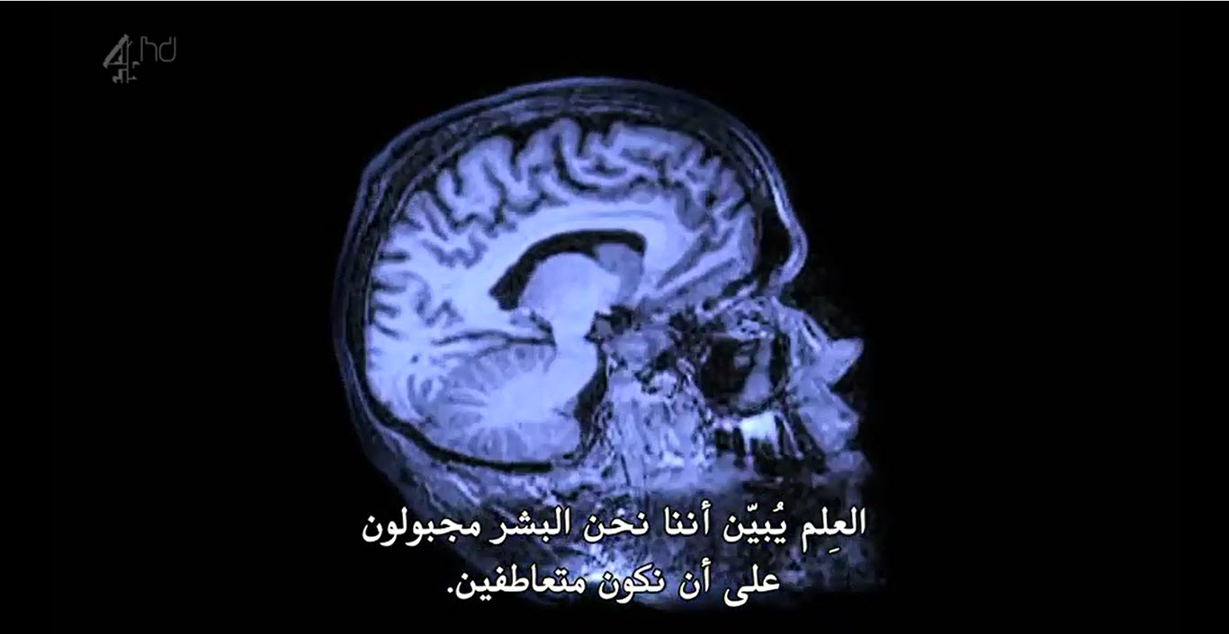
سُبحان الله العظيم, كم هو غبي هذا الإنسان! يرفض وحي الله الذي لم يُشَب, ويذهب ليتعلَّم من الحيوانات! وأين تكريم الله لبني آدم؟!
صحيح! هو لا يؤمن بآدم أصلاً! ولا يؤمن بالله الذي خلق كل شيء من عدم! الله المُستعان.
عندما تأمَّلتُ المصادر التي أشار إليها المُلحد, قلتُ في النِّهاية الحمد لله على نعمة الإسلام وكفى بها نعمة!
أولاً: الإنسان يستطيع فعلاً أن يتعلَّم كثيراً عندما يتأمَّل في خلق الله عزَّ وجلَّ, ولكنَّ يجب على الإنسان أوَّلاً أن يعترف أنَّ هذا خلق الله البديع, فاطر السموات والأرض, لابُدَّ للإنسان أن يعترف أنَّ لهذا الكون تصميم وإبداع رائع جداً, ولابُدَّ لهذا التَّصميم والإبداع الذي نتأمَّله ونتعلَّم منه أن يكون له مُبدع ومُصمِّم, هذا هو مُقتضى العقل السَّليم والمنطق القويم!
قال تعالى: ▬أَمْ خُلِقُوا مِنْ غَيْرِ شَيْءٍ أَمْ هُمُ الْخَالِقُونَ♂ [الطور : 35]
ثانياً: رغم المعلومات الكثيرة التي نستطيع أن نحصل عليها من خلال تأمُّلنا للخليقة, إلَّا أنَّنا لا نستطيع أن نعرف كلّ شيء نحتاج إلى معرفته لإدارة حياتنا من كلّ النَّواحي, وفي كلّ المجالات المُختلفة, هذا لأنَّ الإنسان, مخلوق كرَّمه الله عزَّ وجلَّ, وفضَّله على كثيرٍ ممَّن خلق تفضيلاً, فهل نستطيع أن نتعلَّم من الحيوان المُعاملات التُّجارية وسائر المُعاملات المالية؟ أو كيفية توزيع الميراث؟ أو التَّشريعات الخاصَّة بكتابة الوصية قبل الموت؟ أو القوانين الخاصَّة بالجنايات والقصاص؟ أو التَّشريعات الخاصَّة بالطلاق والخُلع والنَّفقة والعدَّة والأمور الأخرى المرتبطة بالزواج؟ إلى غير ذلك من الأمور التي لا نستطيع أن نتعلَّمها من «عالم الحيوان» لأنَّ هذه الأمور غير موجودة أصلاً عندهم!
ثالثاً: القرآن الكريم يُعلِّمنا أن نتعلَّم من كل العالم الذي حولنا, سواء عالم الحيوان أو النَّبات أو الحشرات … إلخ.
قال تعالى: ▬الَّذِينَ يَذْكُرُونَ اللّهَ قِيَاماً وَقُعُوداً وَعَلَىَ جُنُوبِهِمْ وَيَتَفَكَّرُونَ فِي خَلْقِ السَّمَاوَاتِ وَالأَرْضِ رَبَّنَا مَا خَلَقْتَ هَذا بَاطِلاً سُبْحَانَكَ فَقِنَا عَذَابَ النَّارِ♂ [آل عمران : 191]
وقال تعالى فيما يخصّ الحيوان تحديداً, وهذه مسألة غير موجودة في الكتاب المقدس أصلاً, يعرفها فقط المُسلم من خلال تدبُّر كتاب الله عزَّ وجلَّ القرآن الكريم: ▬وَمَا مِن دَآبَّةٍ فِي الأَرْضِ وَلاَ طَائِرٍ يَطِيرُ بِجَنَاحَيْهِ إِلاَّ أُمَمٌ أَمْثَالُكُم مَّا فَرَّطْنَا فِي الكِتَابِ مِن شَيْءٍ ثُمَّ إِلَى رَبِّهِمْ يُحْشَرُونَ♂ [الأنعام : 38].
من الأقوال المذكورة في كتب العلماء عن تفسير قول الله عزَّ وجلَّ: ▬إِلَّا أُمَمٌ أَمْثَالُكُمْ♂, وما ذكره الرازي رحمه الله في تفسيره «مفاتيح الغيب»: «الْمُرَادُ: ▬إِلَّا أُمَمٌ أَمْثَالُكُمْ♂ فِي كَونِهَا أُمَماً وجَمَاعَات وَفِي كَونِهَا مَخْلُوقَةً بِحَيْثُ يُشْبِهُ بَعْضُهَا بَعْضًا، وَيَأْنَسُ بَعْضُهَا بِبَعْضٍ، وَيَتَوَالَدُ بَعْضُهَا مِنْ بَعْضٍ كَالْإِنْسِ»
(12 / 525) ط. دار إحياء التراث العربي ببيروت.
فإذا كانت الطُّيُور والحيوانات تُشبهنا في بعض الأمور, إذاً نستطيع أن نتعلَّم منها بعض الأمور, كما نتعلَّم من النَّحل أو النَّمل … إلخ!
والمُلحد أيضاً يغفل الحقيقة القرآنية التي تُخبرنا بأنَّ كلّ خلق الله عزَّ وجلَّ يعرفون خالقهم, ويُسبِّحون بحمده!
قال تعالى: ▬تُسَبِّحُ لَهُ السَّمَاوَاتُ السَّبْعُ وَالأَرْضُ وَمَن فِيهِنَّ وَإِن مِّن شَيْءٍ إِلاَّ يُسَبِّحُ بِحَمْدَهِ وَلَـكِن لاَّ تَفْقَهُونَ تَسْبِيحَهُمْ إِنَّهُ كَانَ حَلِيماً غَفُوراً♂ [الإسراء : 44]
فالله عزَّ وجلَّ هو الذي خلق كل الحيوانات, وفطرها على ما هي عليه من تصرُّفات.
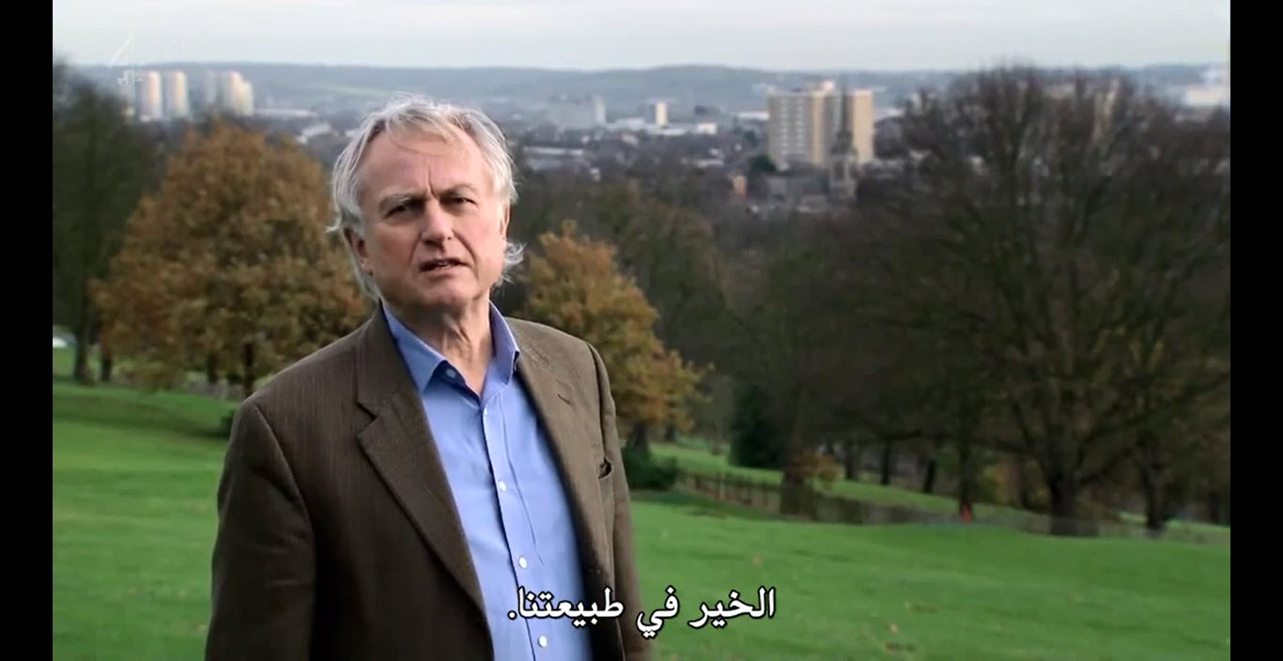
وبعد أن ذكرنا أنَّ الحيوان من خلق الله عزَّ وجلَّ, فهو الذي خلقها وفطرها على ما هي عليه من تصرُّفات, علينا أن نذكر أيضاً ما لم يُذكر في الكتاب المقدس, وهو أنَّ الغريزة والفطرة الإنسانية هي الإسلام! والمقصود بالإسلام هو معرفة الله عزَّ وجلَّ, ومعرفة الخير والشَّرّ, مع الإقبال على الخير والابتعاد عن الشَّرّ!
قال تعالى: ▬فَأَقِمْ وَجْهَكَ لِلدِّينِ حَنِيفاً فِطْرَةَ اللَّهِ الَّتِي فَطَرَ النَّاسَ عَلَيْهَا لَا تَبْدِيلَ لِخَلْقِ اللَّهِ ذَلِكَ الدِّينُ الْقَيِّمُ وَلَكِنَّ أَكْثَرَ النَّاسِ لَا يَعْلَمُونَ♂ [الروم : 30]
صدق الله القائل: ▬وَلَكِنَّ أَكْثَرَ النَّاسِ لَا يَعْلَمُونَ♂!
كذلك قوله تعالى: ▬صِبْغَةَ اللّهِ وَمَنْ أَحْسَنُ مِنَ اللّهِ صِبْغَةً وَنَحْنُ لَهُ عَابِدونَ♂ [البقرة : 138]
القرآن الكريم أيضاً يأمرنا باتِّباع العُرف والأمر بالعمل به! والعُرف هو كل فعل أو قول حسن معروف عند النَّاس بالإجماع, بحيث لا يختلف أحدٌ على حُسنه.
قال تعالى: ▬خُذِ الْعَفْوَ وَأْمُرْ بِالْعُرْفِ وَأَعْرِضْ عَنِ الْجَاهِلِينَ♂ [الأعراف : 199]
كذلك أمرنا الله عزَّ وجلَّ بالأمر بالمعروف, والمعروف ما عُرف حُسنه شرعًا وعقلاً, ولا يختلف على حُسنه أحدٌ.
قال تعالى: ▬وَلْتَكُن مِّنكُمْ أُمَّةٌ يَدْعُونَ إِلَى الْخَيْرِ وَيَأْمُرُونَ بِالْمَعْرُوفِ وَيَنْهَوْنَ عَنِ الْمُنكَرِ وَأُوْلَـئِكَ هُمُ الْمُفْلِحُونَ♂ [آل عمران : 104]
وقال تعالى: ▬كُنتُمْ خَيْرَ أُمَّةٍ أُخْرِجَتْ لِلنَّاسِ تَأْمُرُونَ بِالْمَعْرُوفِ وَتَنْهَوْنَ عَنِ الْمُنكَرِ وَتُؤْمِنُونَ بِاللّهِ♂ [آل عمران : 110]
وقال تعالى: ▬الَّذِينَ يَتَّبِعُونَ الرَّسُولَ النَّبِيَّ الأُمِّيَّ الَّذِي يَجِدُونَهُ مَكْتُوباً عِندَهُمْ فِي التَّوْرَاةِ وَالإِنْجِيلِ يَأْمُرُهُم بِالْمَعْرُوفِ وَيَنْهَاهُمْ عَنِ الْمُنكَرِ وَيُحِلُّ لَهُمُ الطَّيِّبَاتِ وَيُحَرِّمُ عَلَيْهِمُ الْخَبَآئِثَ♂ [الأعراف : 157]
وقال تعالى: ▬وَالْمُؤْمِنُونَ وَالْمُؤْمِنَاتُ بَعْضُهُمْ أَوْلِيَاء بَعْضٍ يَأْمُرُونَ بِالْمَعْرُوفِ وَيَنْهَوْنَ عَنِ الْمُنكَرِ وَيُقِيمُونَ الصَّلاَةَ وَيُؤْتُونَ الزَّكَاةَ وَيُطِيعُونَ اللّهَ وَرَسُولَهُ أُوْلَـئِكَ سَيَرْحَمُهُمُ اللّهُ إِنَّ اللّهَ عَزِيزٌ حَكِيمٌ♂ [التوبة : 71]
وقال تعالى: ▬التَّائِبُونَ الْعَابِدُونَ الْحَامِدُونَ السَّائِحُونَ الرَّاكِعُونَ السَّاجِدونَ الآمِرُونَ بِالْمَعْرُوفِ وَالنَّاهُونَ عَنِ الْمُنكَرِ وَالْحَافِظُونَ لِحُدُودِ اللّهِ وَبَشِّرِ الْمُؤْمِنِينَ♂ [التوبة : 112]
وقال تعالى: ▬الَّذِينَ إِن مَّكَّنَّاهُمْ فِي الْأَرْضِ أَقَامُوا الصَّلَاةَ وَآتَوُا الزَّكَاةَ وَأَمَرُوا بِالْمَعْرُوفِ وَنَهَوْا عَنِ الْمُنكَرِ وَلِلَّهِ عَاقِبَةُ الْأُمُورِ♂ [الحج : 41]
وقال تعالى: ▬يَا بُنَيَّ أَقِمِ الصَّلَاةَ وَأْمُرْ بِالْمَعْرُوفِ وَانْهَ عَنِ الْمُنكَرِ وَاصْبِرْ عَلَى مَا أَصَابَكَ إِنَّ ذَلِكَ مِنْ عَزْمِ الْأُمُورِ♂ [لقمان : 17]
هذا المُلحد البريطاني المشهور يقول إن الإنسان مجبول على الخير, ومجبول على كذا وكذا, ولا نحتاج إلى الإله ليُعلِّمنا الخير والشرّ, نحن مجبولون على هذا أصلاً!

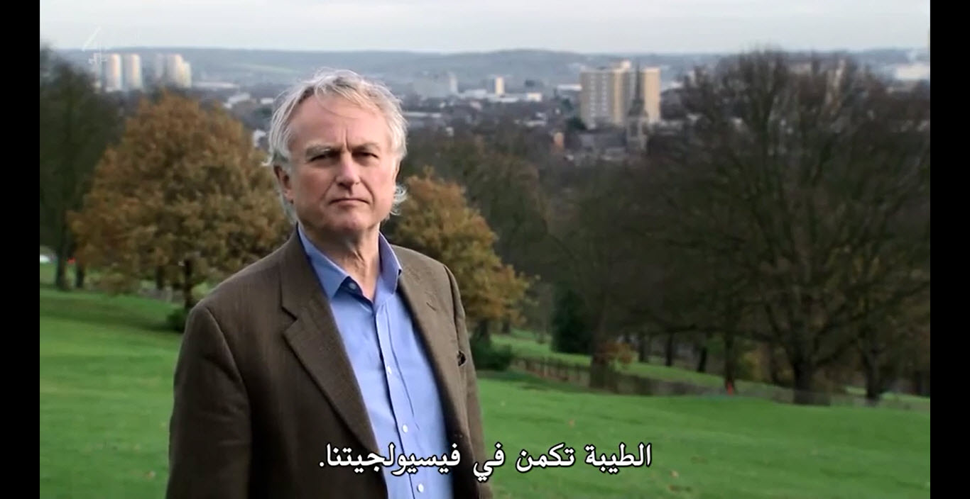
أيُّها الغبي منكوس الفطرة!
من الذي جبلك على الخير, وعلَّمك الفرق بينه وبين الشَّر؟!
إنَّه الله!, لا إله إلَّا هو, الرَّحمن الرَّحيم.
قال تعالى: ▬أَلَمْ نَجْعَل لَّهُ عَيْنَيْنِ * وَلِسَاناً وَشَفَتَيْنِ * وَهَدَيْنَاهُ النَّجْدَيْنِ♂ [البلد : 8-10]
وقال تعالى: ▬وَنَفْسٍ وَمَا سَوَّاهَا * فَأَلْهَمَهَا فُجُورَهَا وَتَقْوَاهَا * قَدْ أَفْلَحَ مَن زَكَّاهَا * وَقَدْ خَابَ مَن دَسَّاهَا♂
[الشمس : 7-10]
وقال تعالى: ▬هَلْ أَتَى عَلَى الْإِنسَانِ حِينٌ مِّنَ الدَّهْرِ لَمْ يَكُن شَيْئاً مَّذْكُوراً * إِنَّا خَلَقْنَا الْإِنسَانَ مِن نُّطْفَةٍ أَمْشَاجٍ نَّبْتَلِيهِ فَجَعَلْنَاهُ سَمِيعاً بَصِيراً * إِنَّا هَدَيْنَاهُ السَّبِيلَ إِمَّا شَاكِراً وَإِمَّا كَفُوراً♂ [الإنسان : 1-3]
في النِّهاية, هذا المُلحد البريطاني يقول إنَّ القاعدة الذهبية في الأخلاق هي:
«عامل النَّاس كما تحبّ أن يُعاملوك»!
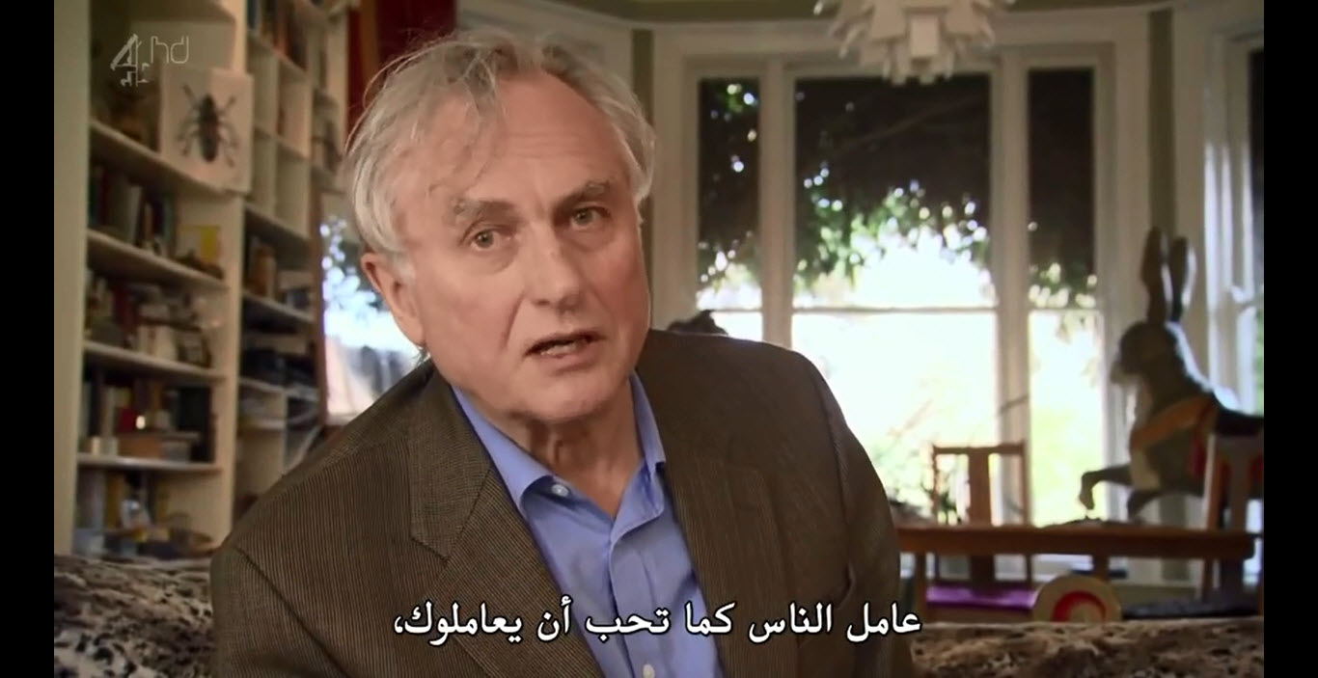
ماذا عساني أن أقول إلَّا: الحمد لله الذي جعل هذا من شُرُوط الإيمان!
قال رسول الله صلى الله عليه وسلم: «لاَ يُؤْمِنُ أَحَدُكُمْ حَتَّى يُحِبَّ لِأَخِيهِ مَا يُحِبُّ لِنَفْسِهِ»
(البُخاري 13, ومُسلم 45).
في النِّهاية أُجيب عن السُّؤال بشكل واضح وصريح:
هل يستطيع الإنسان أن يستغني عن الوحي كمصدر لمعرفة الأخلاق والمعاملات وباقي التَّشريعات؟
الجواب: بالطَّبع لا, لا يستطيع الإنسان أن يستغني عن الوحي, لأن هذا الوحي (القرآن الكريم والسُّنَّة النَّبوية الشَّريفة) يحتوي على كلّ ما نحتاج إلى معرفته, فالإسلام دين كامل.
قال تعالى: ▬الْيَوْمَ أَكْمَلْتُ لَكُمْ دِينَكُمْ وَأَتْمَمْتُ عَلَيْكُمْ نِعْمَتِي وَرَضِيتُ لَكُمُ الإِسْلاَمَ دِيناً♂ [المائدة : 3]
فلماذا نترك ديننا الكامل, والذي أنزله الله عزَّ وجلَّ إلينا, ونتعلَّم من الحيوان علماً محدوداً جداً لا يكفي إلَّا لأن نعيش كالحيوان, ولا حول ولا قوَّة إلَّا بالله العلي العظيم! الحقّ كلّه موجود في الوحي الإسلامي (القرآن والسُّنَّة), وقد علَّمنا الله مُنذ 1435 عام, ولازلنا مُستكبرين عن قُبُول هذا الحقّ, والخضوع له, والعمل وفق ما فيه, والله المُستعان!
في الختام, أقول إنَّ الخير كلّه في الإسلام, والرُّقيّ كلّه في الإسلام!
والله لا أمل من حمد الله على نعمة الإسلام … وكفى بها نعمة!
لن أُطيل أكثر من هذا …
لا تنسوني من صالح دعائكم
وغفر الله لنا ولكم
الحمد لله الذي بنعمته تتمّ الصَّالِحات

